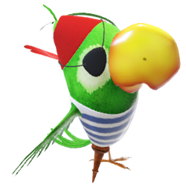
20. TÝDEN 22.-26.1.2024
PLÁN VÝUKY 3.B
PROBÍHÁ 2. kolo VELKÉ PIRÁTSKÉ HRY
V pondělí na PČ – nit a jehlu, umět nit navléknout a udělat uzlík .
Čtvrtek 24.1. KOČIČÍ ZAHRADA místo středeční VV ( ve středu není VV, ale bude PRV )
UČIVO na tento týden:
ČJ : dokončení vyjmenovaných slov po M
+ procvičujeme SLOVNÍ DRUHY, zejména vyhledávání podstatných jmen a sloves
uč. do str. 53 ČJ-PS 1. díl dokončíme
Čít. – do str. 102 POHÁDKY – poezie a próza
Provedení dramatizace pohádky DĚDEČKOVA RUAVIČKA s papírovou loutkou

Mat :
PAMĚTNÉ SČÍTÁNÍ A ODČÍTÁNÍ DO 1000 učebnice do str.19
GEO – ROVINA A ROVINNÉ ÚTVARY , TROJÚHELNÍK str.8 + 15

PRV: NEŽIVÁ PŘÍRODA str.27-28
Látky a jejich vlastnosti, skupenství látek – badatelská činnost
Opravný test v úterý – hodiny ručičkové a převod na digitální

